ООО «Лаборатория ПРОСТОР»

Программное обеспечение
«ПРОСТОР.НПРЧ.Монитор»
вер. 2.0

Инструкция по эксплуатации

2022
Оглавление
1. ТЕРМИНЫ, ОПРЕДЕЛЕНИЯ И ОБОЗНАЧЕНИЯ 3
2. ОБЩИЕ ПОЛОЖЕНИЯ 4
2.1 Наименование ПО и Системы на его базе 4
2.2 Назначение Системы 4
3. ФУНКЦИИ СИСТЕМЫ 5
4. Формат выходных данных 6
5. Требования к информационному обмену 7
6. Системные требования 8
7. Техническая поддержка 9
8. Интерфейсы 10
Приложение 1. Структура хранения и формат файлов мониторинга НПРЧ 13

ТЕРМИНЫ, ОПРЕДЕЛЕНИЯ И ОБОЗНАЧЕНИЯ
АВРЧМ – автоматическое вторичное регулирование частоты и мощности
АРМ – автоматизированное рабочее место
АСУ ТП – система автоматического управления технологическим процессом
БД – база данных
НПРЧ – нормированное первичное регулирование частоты
НСИ – нормативно-справочная информация
ОПРЧ – общее первичное регулирование частоты
ПО – программное обеспечение
РСУ – рынок системных услуг
СО ЕЭС – Системный Оператор ЕЭС России

ОБЩИЕ ПОЛОЖЕНИЯ

Наименование ПО и Системы на его базе
Полное наименование – программный модуль «ПРОСТОР.НПРЧ.Монитор».
Система мониторинга НПРЧ, построенная на базе ПО ПРОСТОР.НПРЧ кратко
обозначена в данном документе – Система, ПО.

Назначение Системы
ПО «ПРОСТОР.НПРЧ.Монитор» предназначено для автоматического мониторинга участия генерирующего оборудования в НПРЧ на уровне электростанции, оказывающего системные услуги (услуги по обеспечению системной надежности при работе на РСУ) НПРЧ и предоставления данных в СО ЕЭС в требуемом формате.
Программа устанавливается на сервер или виртуальную машину на электростанции и осуществляет информационный обмен с системами сбора технологических данных, системами управления, цифровыми преобразователями или другими источниками данных, формирует архивы данных мониторинга в требуемом формате почасовых файлов с посекундной сеткой и сохраняет их в соответствующей структуре директорий на ftp-сервере.
ПО осуществляет информационный обмен с другими системами, предоставляющими данные по:
- Активной мощности генераторов;
- Частоте вращения генераторов;
- Заданию плановой мощности по каждому генератору;
- другим технологическим параметрам по необходимости.
Эти данные собираются, обрабатываются и архивируются. В результате обработки в ПО формируются файлы мониторинга НПРЧ в требуемом СО ЕЭС формате и сохраняются на ftp сервер.
Операторские интерфейсы ПО «ПРОСТОР.НПРЧ.Монитор» позволяют отображать на одном графике частоту, мощность, задание плановой мощности по каждому генератору. В ПО есть возможность настраивать интеграцию с почтовым сервером для отправки диагностических отчетов о работоспособности системы, в том числе отправлять отчеты в случаях нарушений информационного обмена. Также интерфейсы предоставляют возможность настроек ПО.
ПО «ПРОСТОР.НПРЧ.Монитор» предназначено для работы в темпе производственного процесса и работает в режиме 24 часа в сутки 7 дней в неделю.
Предоставление данных мониторинга НПРЧ в СО ЕЭС осуществляется по протоколу ftp в соответствии с требованиями регламентирующих документов СО ЕЭС.

ФУНКЦИИ СИСТЕМЫ

«ПРОСТОР.НПРЧ.Монитор» имеет следующие функции:
- Информационный обмен с источниками данных по цифровым протоколам информационного обмена:
  - Modbus TCP
  - МЭК 60870-5-104
  - OPC UA
  - и др.
- Доасчеты для выбора из резервированных каналов
- Формирование часовых файлов архива для предоставления данных мониторинга в СО ЕЭС в требуемом формате
- Автоматическая отправка отчётов персоналу станции (или другим настроенным адресатам):
  - по факту нарушения информ.обмена с источниками данных
  - по настроенному расписанию (например, раз в месяц) – диагностика работоспособности
- Операторский web-интерфейс, предназначенный для настроек ПО, работы по запросу диспетчерского управления и графического мониторинга данных.
- Самодиагностика системы, мониторинг использования вычислительных ресурсов и формирование лога ошибок и сообщений.

Формат выходных данных
В результате анализа участия генерирующего оборудования в НПРЧ формируются следующие выходные данные:
- Файлы архивов мониторинга НПРЧ, предоставляемые в СО ЕЭС
Пример структуры хранения данных приведен в Приложении 1.

Требования к информационному обмену
Для работы ПО «ПРОСТОР.НПРЧ.Монитор» требуются следующие сигналы:
- активная мощность [МВт]
- частота [Гц]
- плановое задание мощности [МВт]
- задание вторичной мощности [МВт] (при одновременном участии в АВРЧМ)
- ТС «Централизованный» (при одновременном участии в АВРЧМ)
Эти сигналы должны измеряться с точностью, удовлетворяющей требованиям регламентирующих документов СО ЕЭС. Информационный обмен должен осуществляться по цифровым протоколам связи с периодом не более 1 сек.
Для проверки связи от источника данных должен пересылаться постоянно меняющийся аналоговый сигнал.

Системные требования
Рекомендуемая ОС для установки ПО «ПРОСТОР.НПРЧ.Монитор»: AstraLinuxSE 1.6
Рекомендуемые вычислительные ресурсы:
- Процессор: не хуже 2.4 ГГц 4 ядер.
- Оперативная память: не менее 8 ГБ.
- Место на диске: не менее 100 Гб.
Требуемые аппаратные ресурсы: Ethernet
Требуемое ПО для запуска интерфейсов пользователя:
web-браузер (один из):
- Google Chrome
- Microsoft Edge
- Mozilla Firefox
- Яндекс-браузер

Техническая поддержка
При заключении договора с нашей компанией, вы получите в нашем лице надежного партнера по сопровождению ПО. Наша компания реализовала более 180 проектов в электроэнергетике. В структуре компании есть подразделение технической поддержки, оказывающее услуги в круглосуточном режиме.
В рамках поддержки устраняются выявленные неисправности, подключаются новые источники данных, происходит корректировка и адаптация формата данных в случае изменения требований СО ЕЭС. Так же, по договору поддержки оказываются услуги по учету дополнительных появляющихся.

Интерфейсы
Все интерфейсы ПО «ПРОСТОР.НПРЧ.Монитор» выполнены в виде веб-страниц и открываются в современных браузерах.
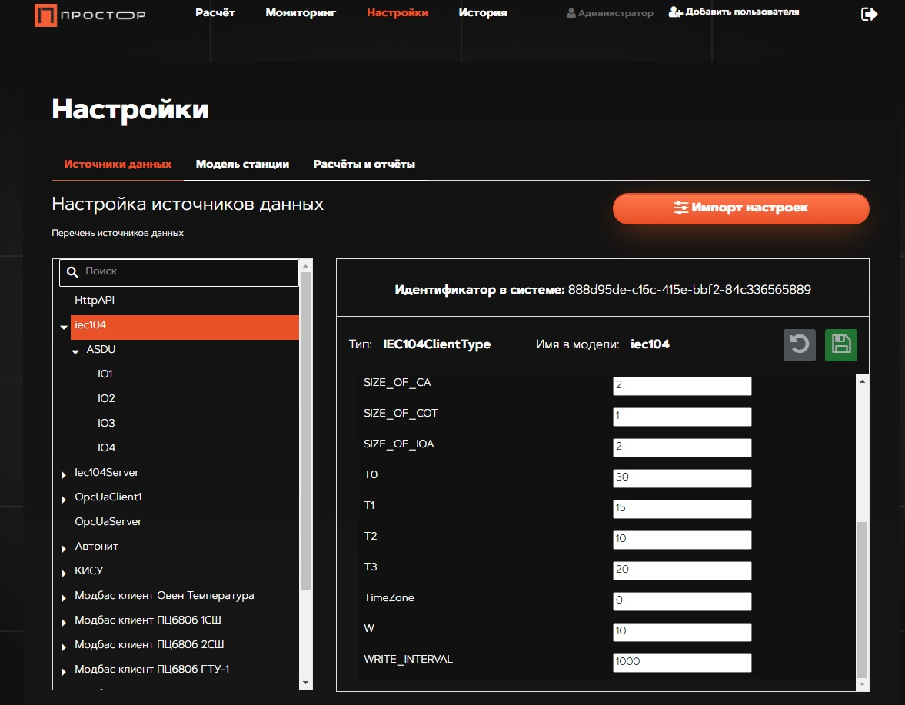
Рисунок 1. Настройка информационного обмена
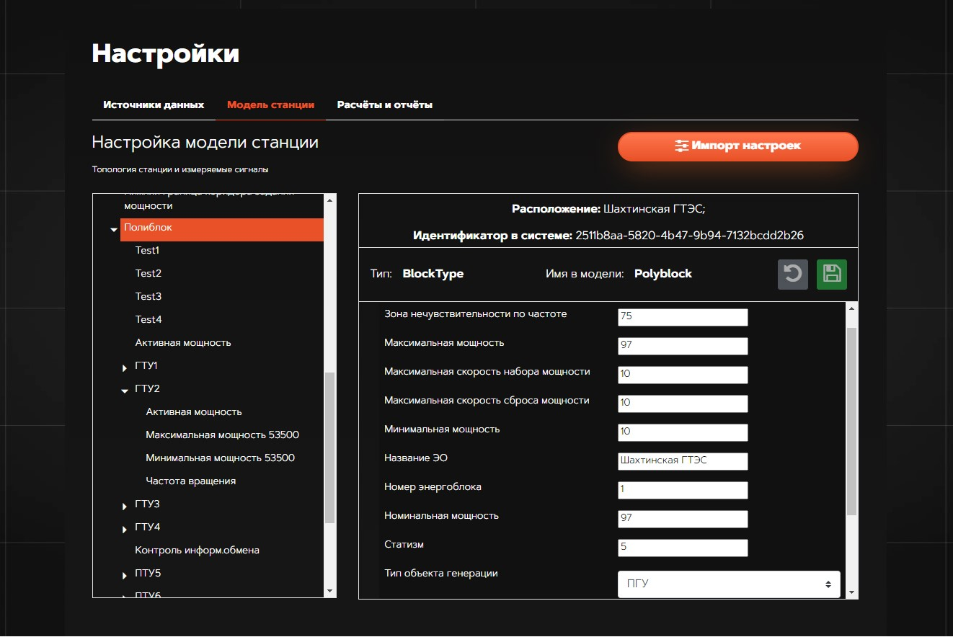
Рисунок 2. Настройка модели объектов генерации
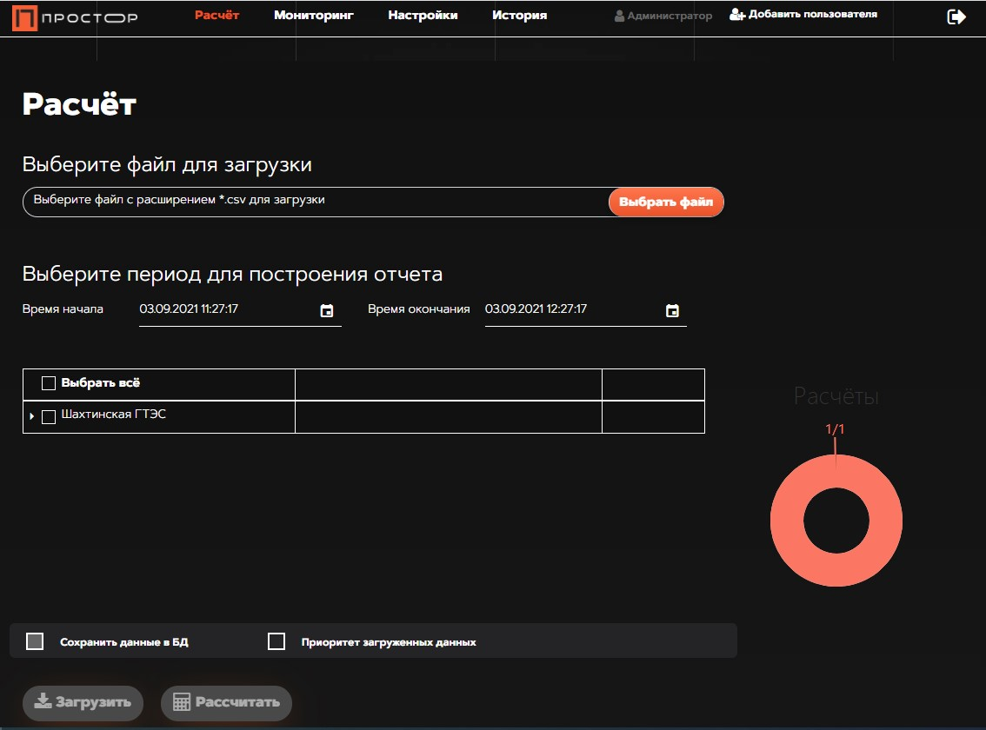
Рисунок 3. Расчет на данных Системы или из загружаемых из файла
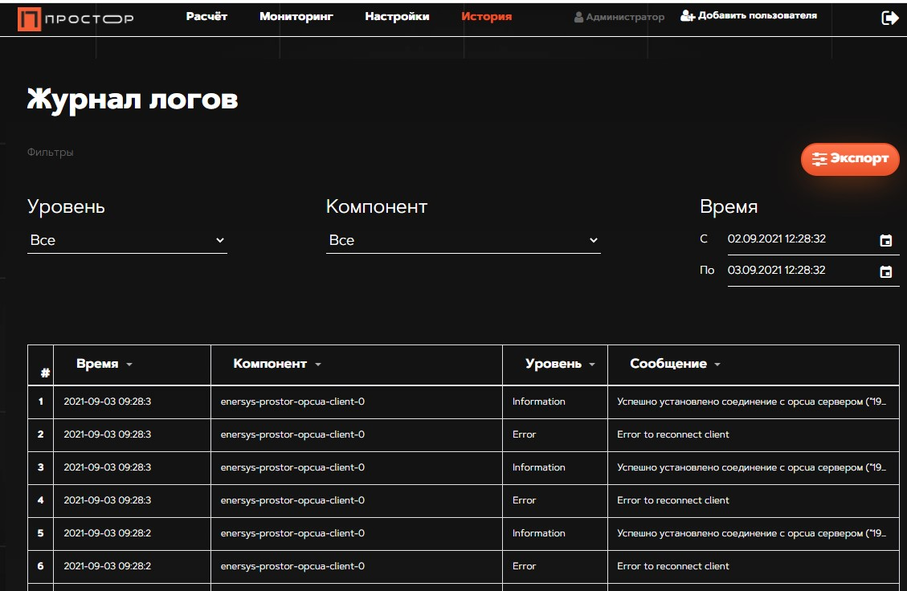
Рисунок 4. Журнал логов
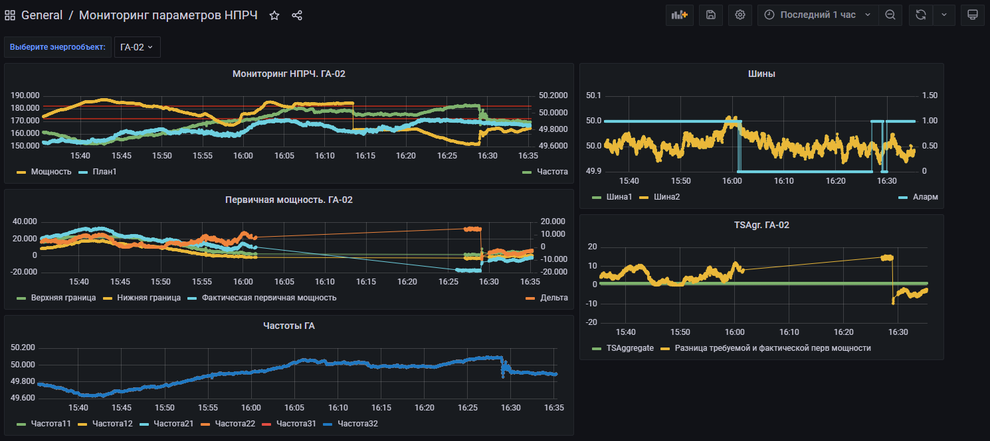
Рисунок 5. Пример просмотра архивных данных контроля участия в НПРЧ

Приложение 1. Структура хранения и формат файлов мониторинга НПРЧ
